OBJAVA ZA MEDIJE

U HRVATSKOJ AKADEMIJI ZNANOSTI I UMJETNOSTI ODRŽAN SIMPOZIJ NOVI KORONAVIRUS IZ KINE: BIOSIGURNOSNA PRIJETNJA I IZAZOV ZA ZDRAVSTVENE DJELATNIKE

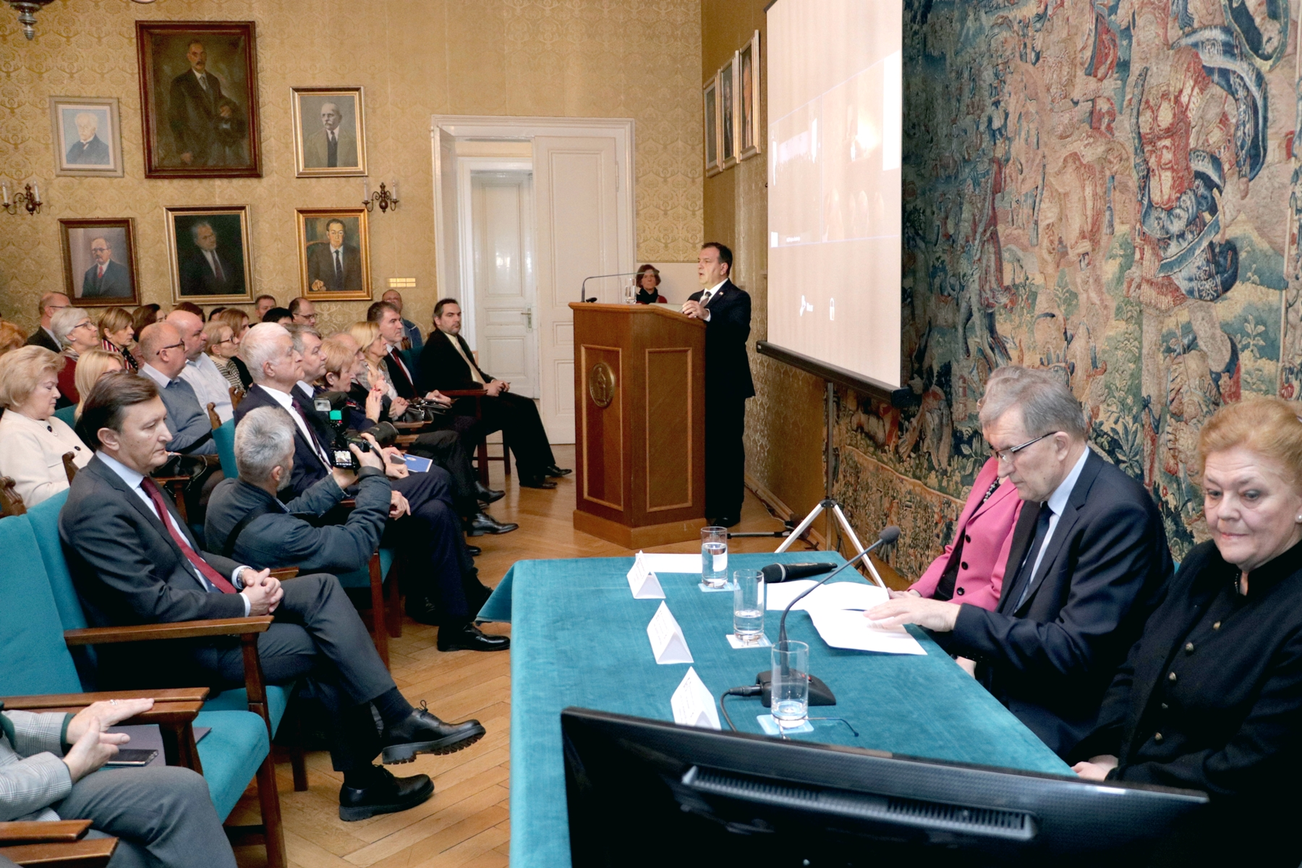

Zagreb, 14. veljače 2020. – U organizaciji Hrvatske akademije znanosti i umjetnosti, Hrvatskog društva za biosigurnost i biozaštitu Hrvatskog liječničkog zbora te Klinike za infektivne bolesti „dr. Fran Mihaljević“, u petak 14. veljače u palači HAZU održan je simpozij Novi koronavirus iz Kine: biosigurnosna prijetnja i izazov za zdravstvene djelatnike.
Izlaganja na simpoziju su među ostalim održali ravnateljica Klinike za infektivne bolesti „dr. Fran Mihaljević“ Alemka Markotić koja je podsjetila na uzroke i posljedice ranijih epidemija zaraznih bolesti od kuge u srednjem vijeku do ebole, dok je akademik Josip Madić govorio o koronavirusima u veterinarskoj medicini. O novom koronavirusu kao globalnoj prijetnji govorila je voditeljica Ureda Svjetske zdravstvene organizacije u Republici Hrvatskoj Antoinette Kaić Rak.
Na simpoziju je govorio i ministar zdravstva Vili Beroš koji je izvijestio o rezultatima sastanka ministara zdravstva zemalja Europske unije održanog 13. veljače u Bruxellesu. Beroš je sazvao sastanak kao ministar države koja trenutno predsjeda Vijećem Europske unije radi osiguranja bolje koordinacije mjera za suzbijanje opasnosti od širenja koronavirusa. Na sastanku je ukazano na moguće probleme u nabavi lijekova i medicinske opreme iz Kine. Beroš je izrazio zadovoljstvo što je u kratkom vremenu organiziran takav sastanak, istaknuvši da je to i uspjeh hrvatske diplomacije, jednako kao i zaključci koji se uz ostalo odnose na osobe koje dolaze iz zaraženih područja. Njemačka je inzistirala na odredbi da takve osobe moraju pobrojati sve kontakte koje su imali, čemu se protivila većina zemalja smatrajući to nemogućim, pa je usvojen kompromisni zaključak da se od navedenih osoba mogu zatražiti informacije o kontaktima s osobama iz područja zahvaćenih zarazom.

Marijan Lipovac
Ured za odnose s javnošću i medije HAZU

